YEKDB DEVOLOPER NOTES
Ad ve Soyadı | Yunus Emre KUL
Bölüm | Bilgisayar Mühendisliği
Proje Konusu | Veri Tabanı Yönetim Sistemi Kodlanması ve Tasarımı
Yapılanlar | 00-0 -Physical Storage Engine
Doküman Kodu | 00-06

Sprint: 00-06
Version: v0.0.6

1. Sprint Amacı
Bu sprintin temel amacı, YEKDB içerisine gerçek anlamda bir Veritabanı Yönetim Katmanı (Database Management Layer) kazandırmaktır.
Önceki sprintlerde fiziksel depolama (Physical Storage Engine), sayfa yönetimi (Page Management) ve dosya altyapısı tamamlanmıştı. Ancak sistem henüz bir veritabanını oluşturamıyor, seçemiyor veya silemiyordu.
Bu sprint ile birlikte YEKDB ilk kez disk üzerinde gerçek bir veritabanı oluşturabilen, yönetebilen ve silebilen bir yapıya kavuşmuştur.

2. Tamamlanan Çalışmalar
Sprint 00-06 kapsamında aşağıdaki bileşenler başarıyla geliştirilmiştir.
2.1 Database Sınıfı
Veritabanını çalışma zamanında temsil eden Database sınıfı geliştirilmiştir.
Bu sınıf aşağıdaki bilgileri saklamaktadır.
- Veritabanı adı
- Veritabanı dizini
- Metadata bilgileri
Bu sınıf ilerleyen sprintlerde Table Manager, Query Engine ve Transaction Manager tarafından kullanılacaktır.

2.2 DatabaseMetadata Sınıfı
Veritabanına ait temel bilgileri saklayan DatabaseMetadata sınıfı geliştirilmiştir.
Saklanan bilgiler:
- Veritabanı Adı
- Sürüm Bilgisi
- Oluşturulma Tarihi
- Son Güncellenme Tarihi
- Karakter Kodlaması
- Sayfa Boyutu
Bu bilgiler daha sonra database.meta dosyasına yazılmaktadır.

2.3 DatabaseManager
Sprintin en önemli bileşeni olan DatabaseManager sınıfı geliştirilmiştir.
Bu sınıf aşağıdaki işlemleri gerçekleştirmektedir.
- CREATE DATABASE
- USE DATABASE
- DROP DATABASE
- LIST DATABASES
- EXISTS
Artık YEKDB veritabanlarının yaşam döngüsünü tamamen yönetebilmektedir.

2.4 Metadata Dosyası
Her oluşturulan veritabanı için otomatik olarak database.meta dosyası oluşturulmaktadır.
Örnek içerik:
YEKDB DATABASE
Version=0.0.6
Database=SchoolDB
Created=...
LastModified=...
Encoding=UTF-8
PageSize=4096
Bu dosya ilerleyen sürümlerde sistem tarafından okunarak veritabanının yeniden yüklenmesini sağlayacaktır.

2.5 Exception Yapısı
Veritabanı yönetimi sırasında oluşabilecek hatalar için özel Exception sınıfları geliştirilmiştir.
Oluşturulan Exception sınıfları:
- DatabaseAlreadyExistsException
- DatabaseNotFoundException
- DatabaseOperationException
Bu yapı sayesinde hatalar daha kontrollü şekilde yönetilmektedir.

2.6 JUnit Testleri
Sprint kapsamında Database Management katmanı için kapsamlı JUnit testleri hazırlanmıştır.
Test edilen işlemler:
- Veritabanı oluşturma
- Metadata oluşturma
- Metadata okuma
- Veritabanı seçme
- Veritabanı listeleme
- Veritabanı silme
- Geçersiz isim kontrolü
- Aynı isimde veritabanı oluşturma kontrolü
- Recursive klasör silme
- Aktif veritabanı yönetimi
Toplam Test Sonucu
17 Test
17 Başarılı
0 Başarısız
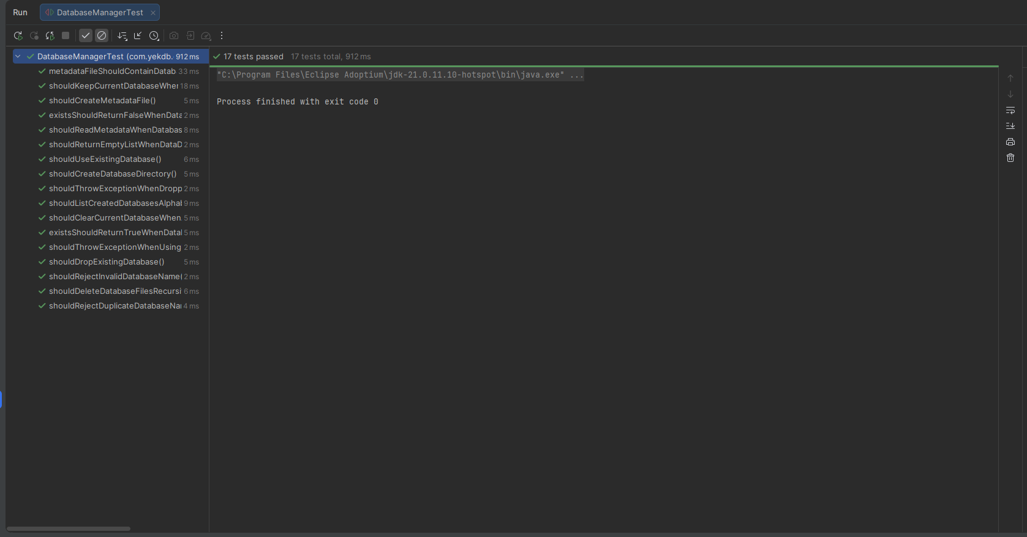
Junit Test Sonucu

2.7 Demo Uygulaması
Sprint sonunda sistemin doğru çalıştığını doğrulamak amacıyla bir demo uygulaması hazırlanmıştır.
Demo aşağıdaki adımları başarıyla gerçekleştirmiştir.
CREATE DATABASE
↓
LIST DATABASES

↓
USE DATABASE
↓
DATABASE METADATA
↓
DROP DATABASE
Demo uygulaması başarıyla tamamlanmış ve herhangi bir çalışma zamanı hatası oluşmamıştır.
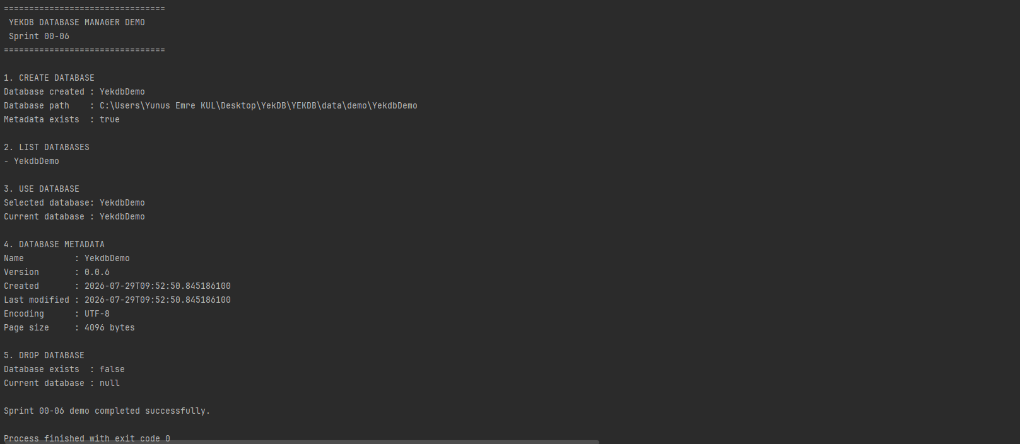
Demo Test Sonucu

3. Mimari Özeti
Sprint 00-06 ile birlikte sistemin genel mimarisi aşağıdaki hale gelmiştir.
Application
│
▼
YekdbEngine
│
▼
DatabaseManager
│
▼
Database
│
▼
DatabaseMetadata
│
▼
Storage Engine
│
▼
Physical Storage
Artık Database Management katmanı doğrudan Physical Storage Engine ile haberleşmektedir.

4. Karşılaşılan Problemler
Sprint boyunca aşağıdaki teknik problemler üzerinde çalışılmıştır.
- Geçersiz veritabanı isimlerinin engellenmesi
- Aynı isimde ikinci veritabanının oluşturulmasının önlenmesi
- Metadata dosyasının oluşturulması
- Metadata bilgilerinin okunması
- Recursive klasör silme işlemleri
- Fiziksel depolama ile çalışma zamanı nesnelerinin birbirinden ayrılması
Bu problemlerin tamamı çözüme kavuşturulmuştur.

5. Kazanımlar
Bu sprint boyunca aşağıdaki konularda önemli deneyimler elde edilmiştir.
- Java NIO File API kullanımı
- Metadata yönetimi
- Nesne yönelimli mimari tasarımı
- Exception yönetimi
- JUnit 5 ile test geliştirme
- Fiziksel depolama organizasyonu
- Veritabanı yaşam döngüsü yönetimi

6. Sprint Sonucu
Sprint 00-06 tamamlandığında YEKDB aşağıdaki yeteneklere sahip hale gelmiştir.
✅ Veritabanı oluşturma
✅ Veritabanı seçme
✅ Veritabanı silme
✅ Veritabanı listeleme
✅ Metadata oluşturma
✅ Metadata okuma
✅ Fiziksel depolama entegrasyonu
✅ JUnit testleri
✅ Demo uygulaması

7. Sonraki Sprint
Sprint 00-07 kapsamında aşağıdaki bileşenlerin geliştirilmesi planlanmaktadır.
- Table Manager
- CREATE TABLE
- DROP TABLE
- Table Metadata
- .tbl dosya yapısı
- Table Catalog
- İlk Schema Yönetimi
Bu sprint sonunda YEKDB ilk kez veritabanı içerisinde tablo oluşturabilecek hale gelecektir.

Sprint Değerlendirmesi
Sprint 00-06, YEKDB projesinin en önemli kilometre taşlarından biridir.
Bu sprint ile birlikte proje yalnızca fiziksel depolama yapısına sahip bir sistem olmaktan çıkmış, gerçek anlamda veritabanı yönetebilen bir veritabanı yönetim sistemi (DBMS) haline gelmiştir.
Ayrıca geliştirilen 17 adet JUnit testi ve Database Manager Demo uygulaması sayesinde geliştirilen tüm özelliklerin doğruluğu başarıyla doğrulanmıştır.

